Государственное бюджетное общеобразовательное учреждение города Москвы
«Школа №1502 «Энергия»

Генератор текстовых задач

Ученика 10 класса
Ковердяева Платона Григорьевича
Научный руководитель
Королева Екатерина Алексеевна

Москва 2025
ОГЛАВЛЕНИЕ

ВВЕДЕНИЕ 3
ТЕОРЕТИЧЕСКАЯ ЧАСТЬ 5
1. Виды задач 5
2. Виды ОВЗ 7
ПРАКТИЧЕСКАЯ ЧАСТЬ 8
1. Главные функции 8
2. Импортируемые модули 10
3. Интерфейс 11
4. Система вознаграждений 14
5. Генерация заданий 16
6. Система аккаунтов 17
7. Результаты тестирований 19
ЗАКЛЮЧЕНИЕ 20
СПИСОК ИСПОЛЬЗУЕМОЙ ЛИТЕРАТУРЫ 21

ВВЕДЕНИЕ
В наше время для формирования личности очень важно получить разносторонние знания, а для этого необходимо обучаться в школе, это первая ступень образования. Для детей с когнитивными нарушениями обучение – очень сложная задача.
Как известно, любую задачу лучше решать постепенно и систематично. Также и в школе, например всю школьную программу по математике качественно изучить за 3-4 года практически невозможно, поэтому на неё и выделяется целых 11 лет. За этот период времени весь материал систематизировано передается учащемуся. А при появлении каких-либо пробелов на ранних этапах обучения могут возникать тяжелые проблемы с пониманием и усвоением материала в дальнейшем.
Изучив данную проблему, я выяснил, что к 5-7 годам у детей с определенными типами ОВЗ начинают проявляться такие когнитивные нарушения как:
- расстройства устной и письменной речи
- проблемы со счетом
- общие трудности с успеваемостью и поведением в школе.
- проблемы с усвоением нового материала
Детям с данными особенностями нужно гораздо больше времени на закрепление материала, и к сожалению, трудности в учебе преследуют их до конца школы. Поэтому изучение данной темы актуально.
В наше время большинство задач решается с помощью компьютерных технологий. Все дети без исключения быстро учатся пользоваться компьютером. Кроме того, умение пользоваться современной техникой позволяет детям с особенностями легче социализироваться и не быть белой вороной, а зачастую эта сфера позволяет им найти зону успешности. Поэтому для решения проблемы обучаемости детей я решил создать программу «KidTelligence».
С помощью проведения тестов для моего младшего брата, с диагнозом ДЦП, я оценю возможности моего приложения. Цель – сократить время самостоятельного качественного выполнения теста из двух задач.
Задачи:
- Изучить различные типы задач по математике
- Изучить классификацию ОВЗ
- Написать приложение
- Провести тестирование

ТЕОРЕТИЧЕСКАЯ ЧАСТЬ

1. Виды задач
Текущая версия приложения рассчитана на обучающихся 1-2 класса, также в ней присутствует возможность решения задач только по математике, так что рассмотрим только их.
Итак, в рамках программы 1 и 2 классов математические задачи представлены в нескольких типах, а именно:
- Задачи на сложение и вычитание («на сколько больше/меньше», «сколько всего», «сколько осталось»)
- Задачи на умножение и деление («во сколько раз больше/меньше»)
- Задачи одновременно на все операции (1 и 2 тип)
Примеры задач:
- Задачи на сложение и вычитание:
- «На ветке сидело 5 птиц, потом на ветку сели еще 3 птицы. Сколько всего птиц сидит на ветке?»
- «В красном ящике 9 яблок, а в зелёном ящике 4 яблока. На сколько в красном ящике больше яблок чем в зелёном?»
- «В тарелке было 7 слив, Вася съел 3 сливы. Сколько слив осталось в тарелке?»
- «Мама купила 40 тетрадей в клетку, а тетрадей в линейку на 12 тетрадей больше, чем в клетку. Сколько всего тетрадей купила мама?»
- «В зоопарке было 48 животных: 10 тигров, 18 волков, а остальные обезьянки. Сколько обезьянок было в зоопарке?»
- «Из бидона вылили 20 литров молока. После этого в нём осталось на 15 литров меньше, чем вылили. Сколько литров молока было в бидоне первоначально?»
- «В школьную столовую закупили 40 кг картофеля, моркови на 12 кг больше, чем картофеля, а лука – на 20 кг меньше, чем моркови. Сколько килограммов лука закупили для школьной столовой?»
- Задачи на умножение и деление:
  - «На первой полке 10 книг, а на второй 50 книг. Во сколько раз на второй полке книг больше чем на первой?»
  - «В коробке с бананами 12 бананов, а в коробке с яблоками 4 яблока. Во сколько раз в коробке с яблоками фруктов меньше чем в коробке с бананами?»
  - «У Максима есть 18 абрикосов, а у Даши - в 3 раза меньше. Сколько абрикосов у Даши?»
- Задачи одновременно на все операции:
  - «Для детского сада купили 5 ящиков яблок по 6 кг в каждом и 20 кг груш. Сколько килограммов фруктов купили?»
  - «В ящике было 60 фруктов, среди них: 7 апельсинов, в 4 раза больше мандаринов и несколько яблок. Сколько яблок было в ящике?»
Также я решил разделить задачи на легкие (в 1 действие) и сложные (в несколько действий).

2. Виды ОВЗ
Теперь поговорим о детях с ОВЗ. В целом можно выделить 8 категорий детей с ОВЗ:
    - дети с нарушениями слуха (глухие, слабослышащие, позднооглохшие)
    - дети с нарушениями зрения (слепые, слабовидящие)
    - дети с нарушениями речи
    - дети с нарушениями интеллекта
    - дети с задержкой психического развития (ЗПР)
    - дети с нарушениями опорно-двигательного аппарата (ДЦП)
    - дети с нарушениями эмоционально-волевой сферы и поведения (РАС)
    - дети с множественными нарушениями (сочетание 2-х или 3-х нарушений)
Моя программа рассчитана на детей с нарушениями речи и интеллекта, задержкой психического развития. Так как у них проблемы с усвоением школьной программы выражены иначе, нежели у остальных.

ПРАКТИЧЕСКАЯ ЧАСТЬ

1. Главные функции
Приложение должно будет генерировать различной сложности задания на разные темы (пока это только математика, но в дальнейшем будет возможность решения задач по информатике, алгебре, геометрии и теории вероятностей). Программа предполагает систему вознаграждений: за каждый правильный ответ ребенок будет получать 1 «инкоин» (игровая валюта) и потом покупать за них «подарки». Дизайн интерфейса программы рассчитан на школьника с ОВЗ: округлой формы, большие контрастные однотонные кнопки, что способствует большей концентрации на задаче, т.к. использование большого количества цветов рассеивает внимание детей. Для написания программы я воспользуюсь языком «Python», а именно библиотекой «PyQt»
Для оценки результата я буду с помощью «KidTelligence» составлять тестовые работы, имитирующие обычное школьное домашнее задание, для моего брата, страдающего ДЦП (детским церебральным параличом) и обучающегося во 2 классе начальной школы, фиксировать результаты, а затем сравнивать соотношение количества правильных ответов к продолжительности выполнения работы.
Основные функции:
- Регистрация в системе и генерация заданий
- Проверка ответа
- Вознаграждение
Регистрация в системе и генерация заданий: ребенок заносит свое имя в базу данных (естественно с большими удобными кнопками), выбирает класс и в игровом формате решает задачи.
Проверка ответа: с помощью специального алгоритма, программа будет решать задачу, сравнивать введённый ответ с правильным и в зависимости от правильности выдавать вознаграждение или сообщать об ошибке.
Вознаграждение: за правильные ответы игроку будут начисляться «инкоины», за которые он сможет в игровом магазине приобретать различные декорации.

2. Импортируемые модули
Так как код написан на питоне с использованием сторонних библиотек, для корректной работы приложения необходимо импортировать некоторые модули. (Рис.1)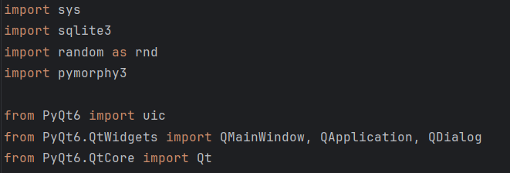
Рисунок 1. Импортируемые модули
Модуль sys используется для запуска графического интерфейса. Модуль sqlite3 используется для работы с базой данных. Модуль random используется для подставления случайных значений в условия задач. Модуль pymorphy3 используется для постановки слов в условиях задач в нужную форму. Модуль PyQt6.uic используется для подключения интерфейса к программе. Модуль PyQt6.QtWidgets используется для создания и работы с компьютерными окнами. Модуль PyQt6.QtCore используется для реагирования на нажатия клавиш клавиатуры.

3. Интерфейс
Так как программа рассчитана на детей с особенностями развития, которым тяжелее работать с компьютером, кнопки я сделал максимально большими и контрастными, а текст большим и округлым, чтобы глазам было приятно. Весь интерфейс создан с помощью приложения QtDesigner. (Рис.2)
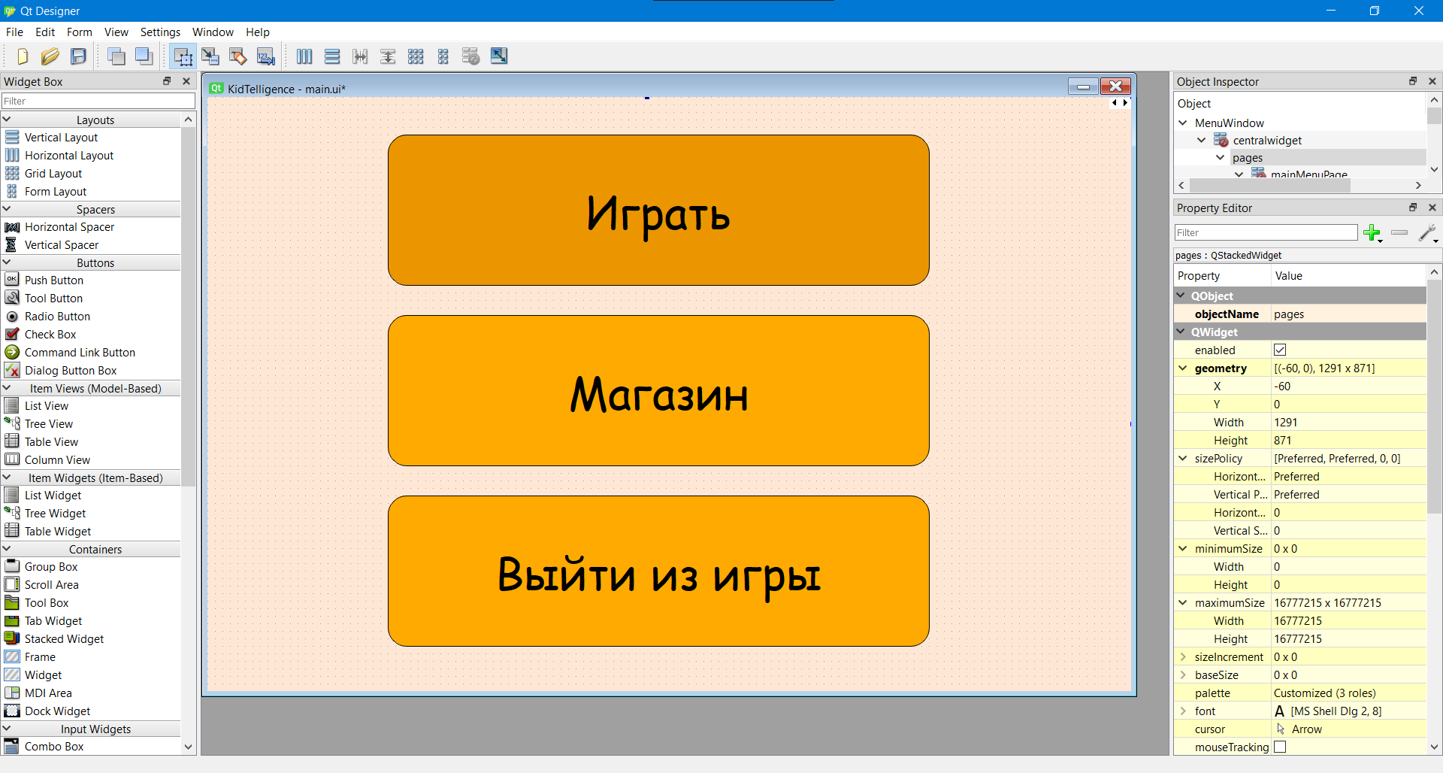
Рисунок 2. Интерфейс в QtDesigner
С его помощью можно удобно расставлять объекты («виджеты» в терминологии PyQt), быстро создавая различные страницы программы, прописывать для них различные свойства вроде имени объекта или текста на нем. Также стоит выделить CSS таблицы стилей, которые дают невероятный уровень гибкости настройки, например, с помощью таких таблиц я сделал кнопки круглыми, и сделал так, чтобы при наведении на ник курсора их цвет менялся.
Далее интерфейс нужно подключить к программе. Для этого есть описанные выше модуль PyQt6.uic. С ним можно подключить интерфейс всего одной строкой. (Рис.3) Также к кнопкам нужно подключить соответствующие функции. (Рис.4)
Рисунок 3. Подключение интерфейса

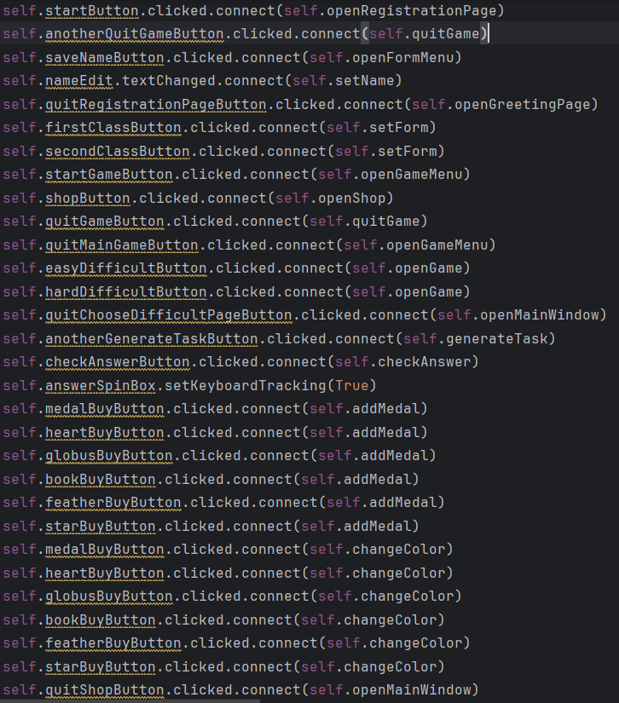
Рисунок 4. Подключение к кнопкам функций
Проведя тестирование, я обнаружил проблему: когда в процессе игры ребенок получает ответ к задаче, он пытается его ввести в соответствующее поле, но забывает перед этим на него нажать, чтобы появился курсор. Я нашел решение. Программа с самого начала считывает с клавиатуры цифры и сразу вводит их в поле ответа. (Рис.4)
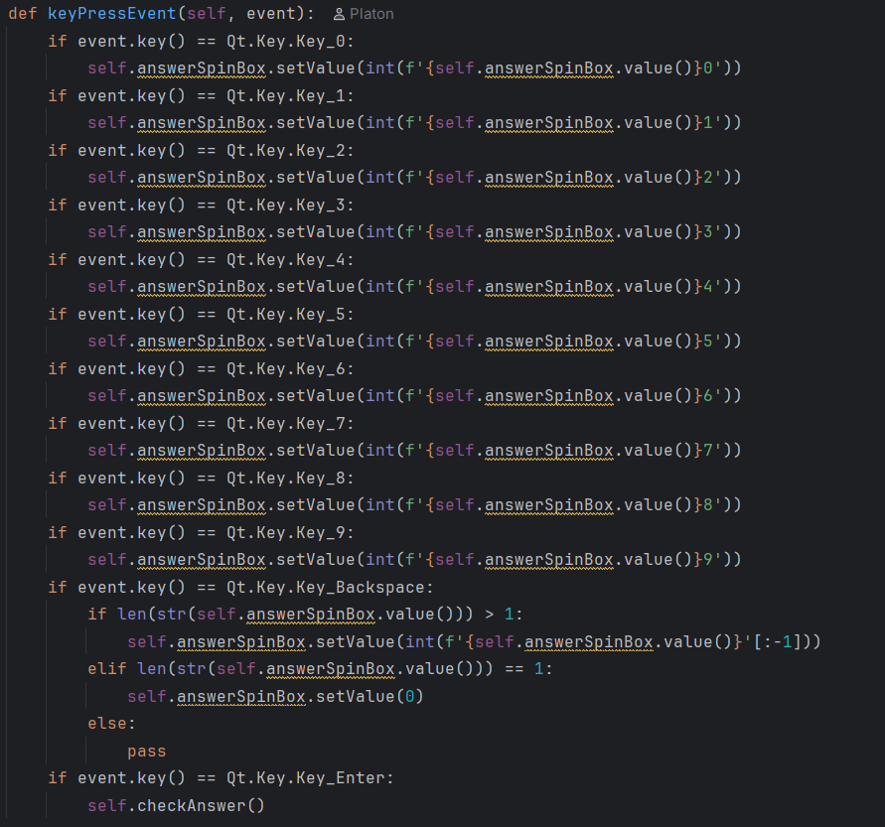
Рисунок 5. Код для считывания нажатий клавиш клавиатуры

4. Система вознаграждений
За правильное решение задачи даются «инкоины» (10 за легкую и 20 за сложную). (Рис.8) За них можно купить медали в игровом магазине. (Рис.6) Они будут висеть по бокам при решении задач. (Рис.7)
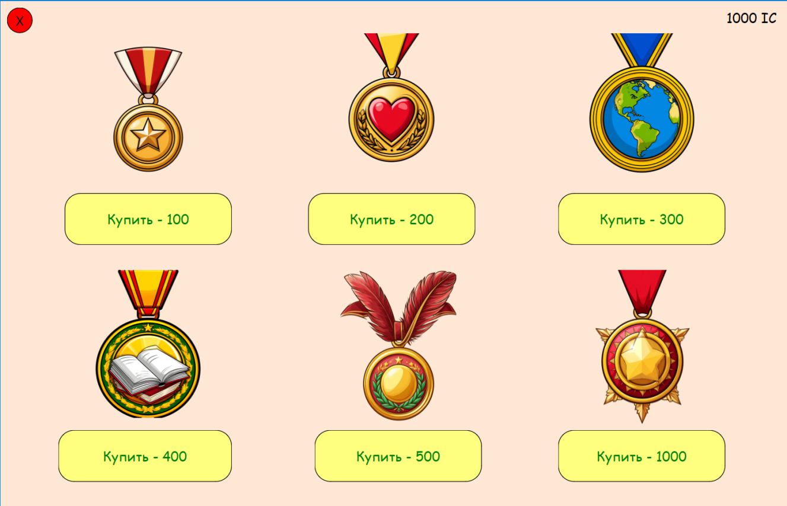
Рисунок 6. Магазин
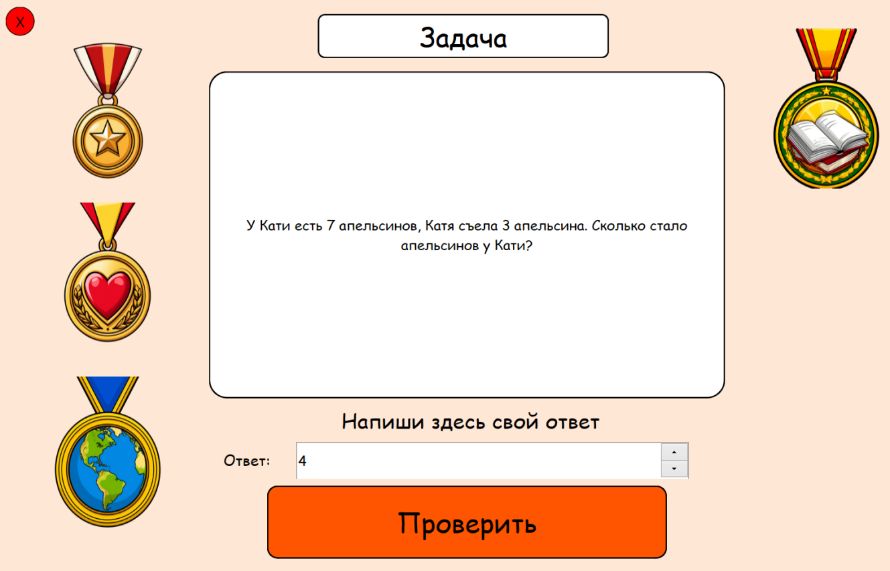
Рисунок 7. Медали
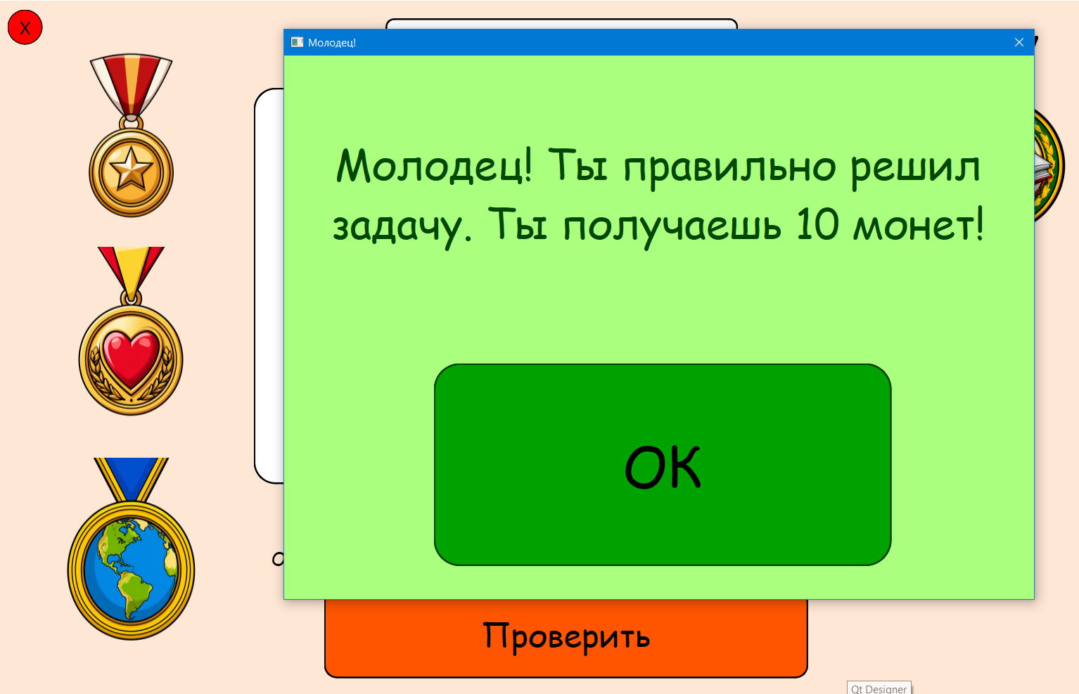
Рисунок 8. Правильный ответ и вознаграждение

5. Генерация заданий
Перейдем к самому главному – задачам. В KidTelligence задачи создаются по шаблонам. (Рис.9, Рис.10) С помощью описанного выше модуля random из созданного перечня имён и объектов берутся случайные значения и в нужной грамматической форме подставляются в шаблон, для склонения слов используется также описанный выше модуль pymorphy3.
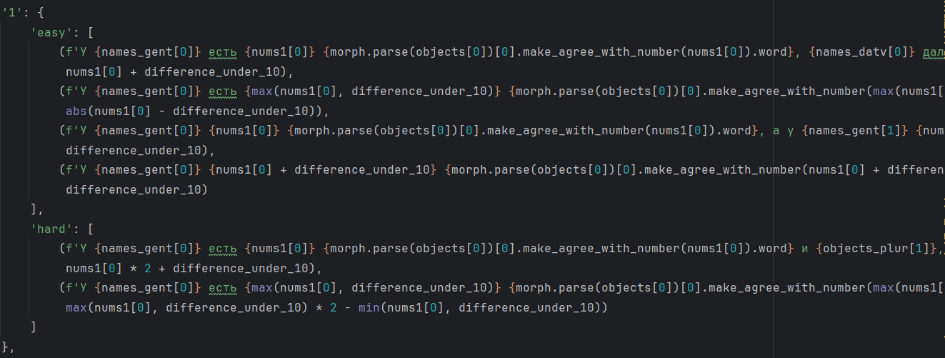Рисунок 9. Шаблоны задач для 1 класса
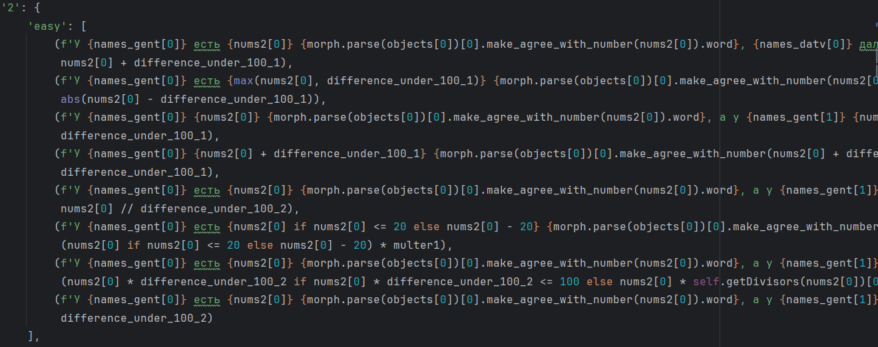Рисунок 10. Часть шаблонов задач для 2 класса

6. Система аккаунтов
В KidTelligence реализована система аккаунтов. Как это происходит для игрока:
- Игрок запускает KidTelligence.exe
- Титульная страница с логотипом
- Он нажимает «Играть»
- Он вводит имя на появившейся странице (Рис.13)
- Он нажимает «Дальше»
- Он выбирает класс на следующей странице (Рис.14)
- Игрок в основном меню («Играть», «Магазин», «Выйти из игры»)
Смысл данной системы в том, чтобы сохранят заработанные честным трудом монеты и медали. Их наличие можно проверить в ходе игры (Рис.7).
Теперь рассмотрим код. Для работы с данными я использовал 2 классических метода «Сохранить» (Рис.11) и «Загрузить» (Рис.12). У меня они реализованы с помощью SQL-запросов – команд для управления базой данных.
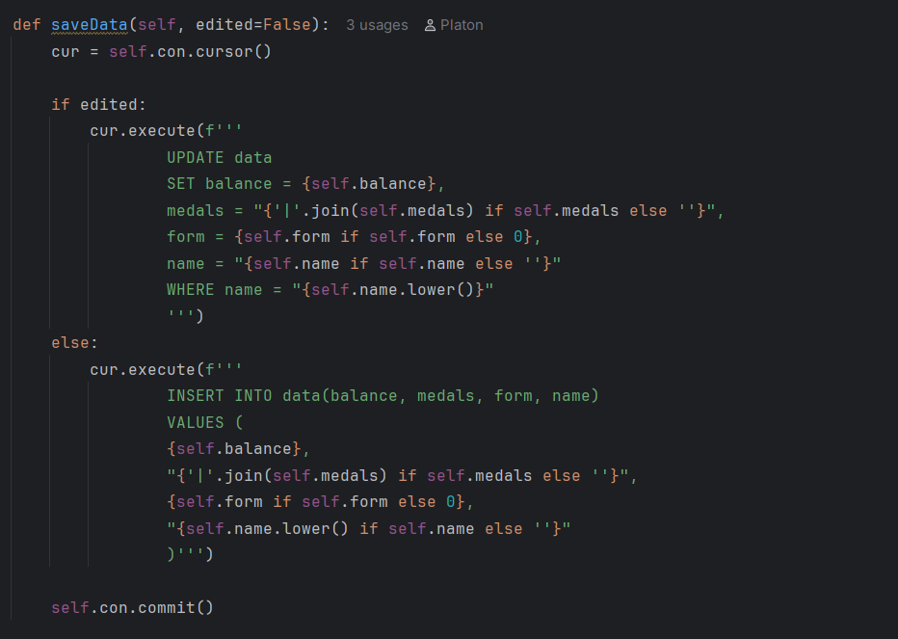
Рисунок 11. Сохранение данных
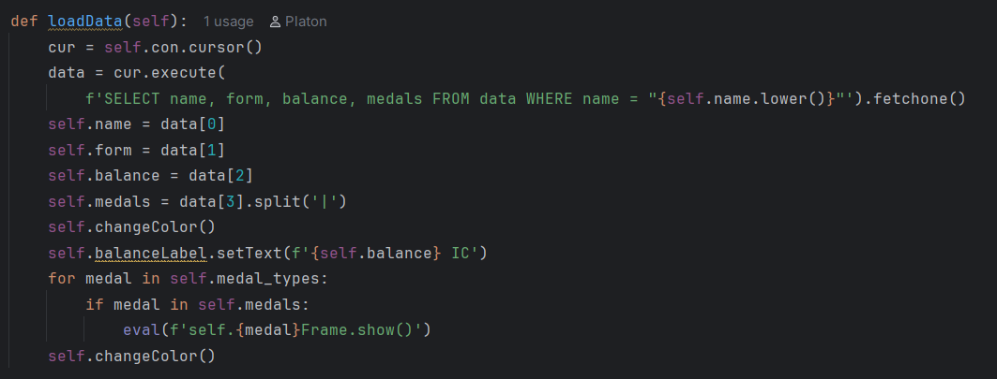
Рисунок 12. Загрузка данных
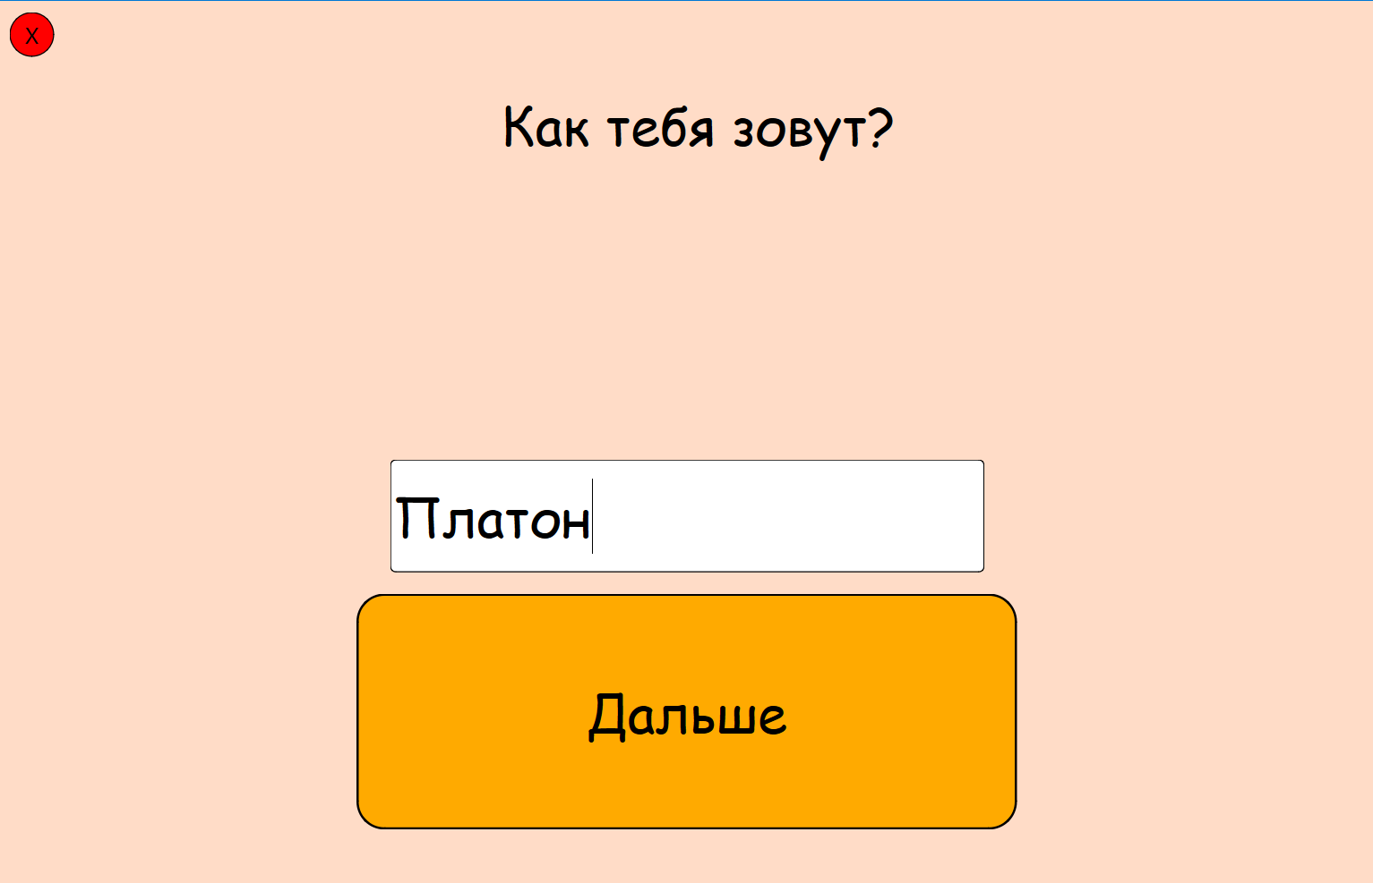
Рисунок 13. Ввод имени
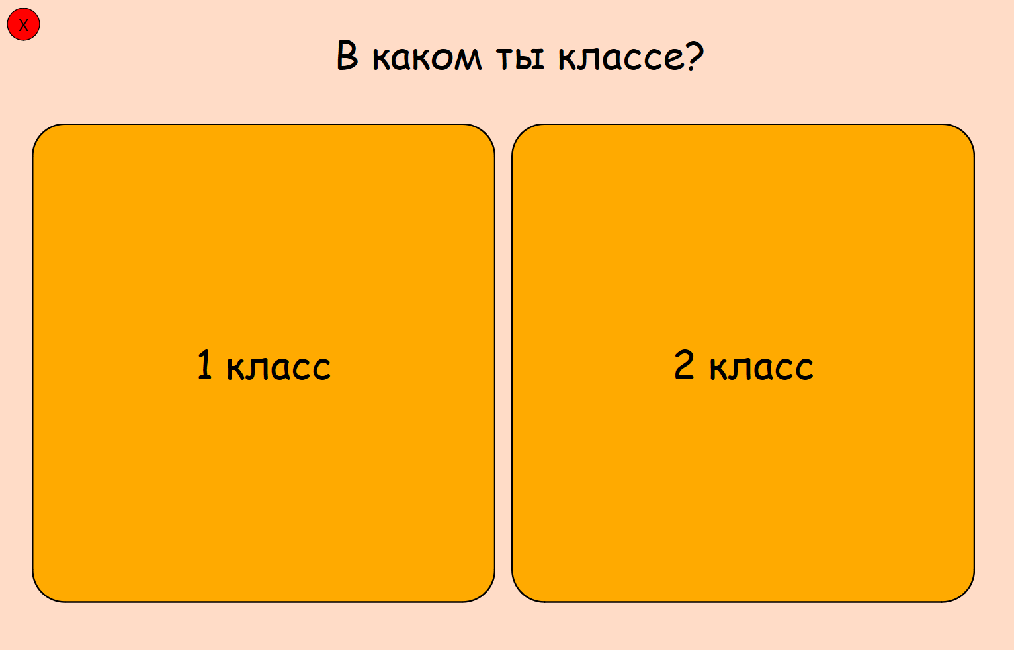
Рисунок 14. Ввод класса

7. Результаты тестирований
1-й тест:
- Время выполнения заданий - 2 минуты, 40 секунд
- Правильные ответы – 2\2
2-й тест:
- Время выполнения заданий – 1 минута, 10 секунд
- Правильные ответы – 2\2
По результатам тестирований видно, что время выполнения заданий сократилось почти в 3 раза и при этом меньше правильных ответов не стало, также в процессе 1-го тестирования требовались подсказки, а 2-й тест ребёнок выполнил полностью самостоятельно.

ЗАКЛЮЧЕНИЕ

В итоге:
- Создана обучающая игра «KidTelligence»
- Проведены тестирования
- Время качественного выполнения заданий сильно сокращено

Проблема обучаемости детей с ОВЗ очень остро стоит во многих семьях, так как без образования у ребенка не будет будущего. «KidTelligence» помогает решить данную проблему, причем в игровом формате. Так ребенку это дается гораздо легче, нежели в формате учебника или задачника, и у него разовьется усидчивость, что очень пригодится в дальнейшем обучении.
СПИСОК ИСПОЛЬЗУЕМОЙ ЛИТЕРАТУРЫ
- Адаптация учебного материала для обучающихся с ограниченными возможностями здоровья [Электронный ресурс] – Режим доступа: https://cyberleninka.ru/article/n/adaptatsiya-uchebnogo-materiala-dlya-obuchayuschihsya-s-ogranichennymi-vozmozhnostyami-zdorovya
- Документация pymorphy3 [Электронный ресурс] – Режим доступа: https://pymorphy2.readthedocs.io/en/stable/user/guide.html
- Документация PyQt6 [Электронный ресурс] – Режим доступа: https://doc.qt.io/qtforpython-6/api.html#pyside-api
- Проблема обучения и воспитания детей с ЗПР: подходы и их решение [Электронный ресурс] – Режим доступа: https://cyberleninka.ru/article/n/problema-obucheniya-i-vospitaniya-detey-s-zpr-podhody-i-ih-reshenie
- Технология формирования самоконтроля у младших школьников с легкой умственной отсталостью в процессе обучения [Электронный ресурс] – Режим доступа: https://cyberleninka.ru/article/n/tehnologiya-formirovaniya-samokontrolya-u-mladshih-shkolnikov-s-legkoy-umstvennoy-otstalostyu-v-protsesse-obucheniya
- Факторы риска нарушения когнитивного развития у детей (обзор) [Электронный ресурс] – Режим доступа: https://cyberleninka.ru/article/n/faktory-riska-narusheniya-kognitivnogo-razvitiya-u-detey-obzor

